**PLAN DE CLASE/NOTA TÉCNICA**

**NIVEL: SECUNDARIA**

**MIÉRCOLES 01 DE FEBRERO**

**1.- NOMBRE DEL PROFESOR: Andrea Hernández Flores GRADO: 2° GRUPO: “A” “B”**

**2.- ASIGNATURA: FISICA**

**3.- TRIMESTRE: 2°**

**4.- SEMANA: SEMANA DEL 30 DE ENERO AL 03 DE FEBRERO**

**5.- TIEMPO: 40 minutos**

**6.- TEMA: Construcción de un electroimán simple**

**7.- PROPÓSITOS: Científico Tecnológico**

**8.- COMPETENCIA:**

**9.-APRENDIZAJE ESPERADO: Analiza las formas de producción de energía eléctrica, conoce su eficiencia y los efectos que causan al planeta**

**10.- CONTENIDOS: aplicaciones del electromagnetismo y ondas electromagnéticas**

**11.- RECURSOS:** Nota técnica, recursos gráficos y visuales.

**12.- MATERIALES: cuaderno, alambre de cobre, 1 clavo de 2 pulgadas, cinta de aislar, 1 pila de 9v y clips.**

**13.- IMPLEMENTACIÓN DE ACCIONES DEL P.E.M.C en proceso de autorización**

**14.- INICIO:**

* ¿Qué es un electroimán?

**15.-DESARROLLO:**

Procedimiento para la construcción del electroimán:

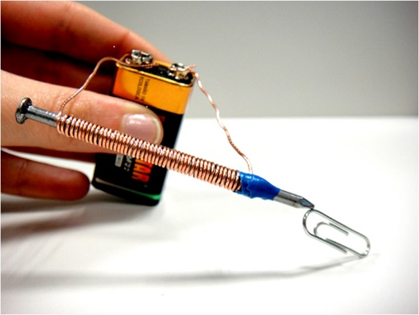

* Enrolla el alambre alrededor del clavo, dejando dos extremos uno al inicio del clavo y otro al final.
* Conecta cada uno de los extremos del alambre en un polo de la pila y fíjalos con cinta de aislar
* Acerca tu electroimán a los clips

**16.-CIERRE:**

Para concluir la práctica se tendrán que responder lo siguiente:

* ¿Qué ocurre con el electroimán y los clips?
* ¿Por qué el electroimán atrae a los clips?
* ¿Cuál es la cantidad máxima de clips que soporta tu electroimán?

**17.- EVALUACIÓN: Autoevaluación ( ) Coevaluación ( ) Heteroevaluación ( x )**

Se evaluará la actividad realizada en cuaderno y la participación durante la clase con el objetivo identificar los problemas que existieran sobre el tema

**ACTITUDINAL:** Cumple con su asistencia y participación

**CONCEPTUAL:** Completa sus actividades en tiempo y forma

**PROCEDIMENTAL:**

**18.- TAREA:** No hay tarea.